产 品 规 格
型号 :86428
描述 : Thermohygrometer

发行日期 : 2026.04.16

制作 : _______________________________
(项目工程师)

检查 : _______________________________
(项目主管)

核准 : _______________________________
(项目经理)

修改记录:
项目 | 页码 | 描述 | 版本 | 日期
1 | 全部 | 产品规格 | A | 2026.04.16
2
3
4
5

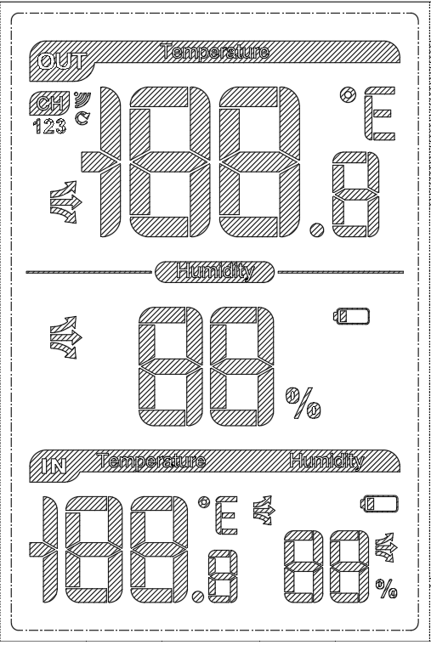

1、主要功能:
 2个功能键: [C/F] [CH]
 1个触摸键：[LIGHT]
 INDOOR温度显示范围：-9.9℃～+50℃ & +14.2℉～+122℉
 INDOOR湿度显示范围：1%RH～99%RH
 OUTDOOR温度显示范围：-40℃～+70℃ & -40℉～+158℉
 OUTDOOR湿度显示范围：1%RH～99%RH
 温度显示分辨率：0.1℃ & 0.1℉
 湿度显示分辨率：1%RH
 温度显示格式选择 (°C/°F)
 433MHz ASK接收OUTDOOR发射器，3通道
 温度&湿度趋势显示
 背光功能： 电池供电时，背光点亮8秒功能

2. 电气性能
主机：2×1.5V “AAA” 尺寸（MAXELL）碱性电池 测试环境：温度= 23°C 湿度=55%RH
 | 项目  Item |  |  |  | 单位  Unit | 最小值  Min | 典型值  Typ | 最大值  Max
 | - 电源电压 (Supply voltage) |  |  |  | V | --- | 3.0 | 3.3
 | - 静态电流 (Standby current) |  |  |  | μA | --- | 100 | 150
 | - RF接收电流 (RF receiving current) |  |  |  | mA | --- | 6 | 8
 | - 背光电流 (back current) |  |  |  | mA | --- | --- | 150
 | - 温度测量范围 (Temperature measuring range)  机内Sensor温度范围: (Indoor) |  |  |  | ℃  ℉ | 0  +32 | ---  --- | +50  +122
 | - 温度测量范围 (Temperature measuring range)  RF Sensor温度范围: (Out door) |  |  |  | ℃  ℉ | -20  -4 | ---  --- | +60  +140
 | - 温度分辨率 (Temperature resolution) |  |  |  | ℃ | --- | 0.1 | ---
 | - 温度精度 (Temperature accuracy)  a. 0℃ ～ 50℃  b.–20 ～ 0℃, 50℃ ～ 70℃  c. 32℉ ～ 122℉  d. –4℉ ～ 32℉, 122℉ ～ 158℉ |  |  |  | ℃  ℃  ℉  ℉ | -0.5  -1.0  -0.9  -1.8 | ---  ---  ---  --- | +0.5  +1.0  +0.9  +1.8
 | - 湿度测量范围 (Humidity measuring range) |  |  |  | % | 1 |  | 99
 | - 湿度分辨率 (Humidity resolution) |  |  |  | % |  | 1
 | - 湿度精度 (Humidity accuracy) [at 0℃～50℃]  a. 40% ～ 80%  b. 其它范围 |  |  |  | %  % | -3  -5 | ---  --- | +3  +5
 | - RF接收距离[空旷] (RF receiving distance[in open area]) |  |  |  | M | 60 | --- | 100
 | - 电池寿命 (Battery life) |  |  |  | month | --- | 10 | 12
3、LCD全显示图
LCD full display drawing
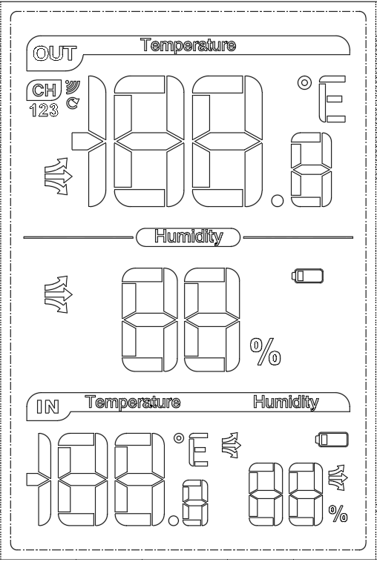

4、 环境特性
Environmental Characteristic
 |  | 项目  Item | 温度  Temperature | 湿度  Humidity
 |  | 操作  Operating | 0℃～50℃ | 1 ～ 99%
 |  | 存储  Storage | -10℃～60℃ | 1 ～ 99%
5、 操作程序
5.1 按键操作表
功能  操作 |  | [C/F] | [CH] | [LIGHT]
标准模式 | 单按 | C/F切换 | 切换通道 | 背光8秒
 | HOLD | -- | 清除原先RF通道，进入RF  长接收模式 | 同上功能

5.2 接入电源
 主机装入电池，LCD 全显示3秒,同时发出1声BI，背光亮起1秒后，转换到标准显示模式，显示出INDOOR的环境温度，相对湿度，并且自动进入OUTDOOR的温湿度3分钟RF长接收模式。
 开机默认的显示：
欧规：默认单位： 温度[℃] 相对湿度[%RH]
美规：默认单位： 温度[℉] 相对湿度[%RH]
5.3 RF接收说明
1、上电开机初始 RF 接收规则
- 主机装电池后，自动进入 3 分钟长接收模式，RF 信号标志以 1Hz 频率闪烁，通道自动扫描接收任意通道发射器信号。
- 3 分钟内收满3个通道信号，立即退出长接收模式；未收满3个通道，满 3 分钟自动退出。
- 接收成功的通道：RF信号长显，同步显示对应户外温湿度数据；未接收成功的通道：RF信号不显示，数据位置，此时--.-长显。
- 上电3分钟未收到的通道后面就不再打开，除非手动按CH键。
- 常规同步接收规则
- 标准模式下，单按 [CH] 键可循环切换通道，切换顺序为：CH1→CH2→CH3→循环模式，循环模式下点亮。
- 首次长接收成功后，主机按通道固定周期执行同步接收：CH1 每 57 秒、CH2 每 67 秒、CH3 每 79 秒接收 1 次，单次接收窗口最长 2 秒（正常接收 1 秒左右，收到有效信号立即关闭接收）。
- 单次接收成功：RF 信号常亮，更新对应通道户外温湿度数据。
- 连续三次接收失败：RF 信号熄灭，温湿度保持上一次有效数值不变。
3、信号丢失（掉码）分级处理规则
- 连续 60 分钟接收失败：对应通道自动进入 3 分钟长接收模式，不清除已配对 ID；重新收到同 ID 信号后，恢复同步接收模式；仍未收到信号，该通道 RF 信号熄灭，对应通道户外温湿度显示为--.-每 3 秒闪烁 1 次，关闭该通道同步接收。
- 连续 120 分钟接收失败：不清除ID，重新进入 3 分钟长接收模式，重复3个小时，如果仍未收到原来ID的发射机，就不再打开长接收，注意：掉码都不清除ID，除非手动长按CH键或复位才会清除ID，接收新的发射机。
4、手动操作规则
- 标准模式下，长按 [CH] 键 2 秒以上：自动清除当前通道配对 ID、温湿度显示数据，数值变为--.-℃/--.-℉和--%，同步触发 3 分钟长接收模式；3 分钟后自动关闭接收，收到信号进入同步接收模式，未收到按信号丢失规则处理。
5、发射器低电告警规则
- 当发射器工作电压低于 2.5V 时，会发送低电信号，主机仅在对应通道显示发射器低电符号，无低电的通道不显示。
5.8 温湿度检测说明
- INDOOR的温度检测范围：-9.9℃ ～ +50℃ & +14.0℉ ～ +122℉，显示分辩率：0.1℃ & ℉
- INDOOR的检测温度低于-9.9℃ & +14.0℉，显示为LL.L℃ & ℉，高于+50℃ & +122℉，显示为HH.H℃ & ℉。
- INDOOR的湿度显示范围：1%RH ～99%RH，显示分辩率：1%RH
- INDDOR的温湿度检测周期为60秒，但在3分钟RF长接收过程中，不进行温湿度检测，不更新INDOOR温湿度值。
- OUTDOOR的温度显示范围：-40℃～ +70℃ & -40℉ ～ +158℉，显示分辩率：0.1℃ & ℉
- OUTDOOR的检测温度低于-40℃ & -40℉，显示为LL.L℃ & ℉，高于+70℃ & +158℉，显示为HH.H℃ & ℉。
- OUTDOOR的湿度显示范围：1%RH ～ 99%RH，显示分辩率：1%RH
- OUTDOOR的温湿度更新周期详见RF接收说明。
- INDOOR和OUTDOOR的检测湿度低于1%RH，将显示在1%RH，高于99%RH，同样显示在99%RH。
- 在标准模式下，按[C/F]可进行温度单位转换。
5.9 温湿度上升下降趋势说明
- 当温度连续向上升值累加超过1℃ & 1.8℉时，温度趋势的符号显示“”
- 当温度连续1小时内温度上升或下降的累加值不超过1℃ & 1.8℉时，度趋势的符号显示“”
- 当温度连续向下降值累加超过1℃ & 1.8℉时，温度趋势的符号显示“”
- 当湿度连续向上升值累加超过5%RH时，温度趋势的符号显示“”
- 当湿度连续1小时内温度上升或下降的累加值不超过5%RH时，度趋势的符号显示“”
- 当湿度连续向下降值累加超过5%RH时，温度趋势的符号显示“”
5.11 背光说明
- 当产品的电源由电池供电时，按[LIGHT]键1次，可点亮背光8秒，8秒过程中不再按任何按键，背光自动熄灭，如果在8秒过程中，有进行按键操作，背光关闭时间自动延时，以最后1次按键操作为准。
5.12 低电指示
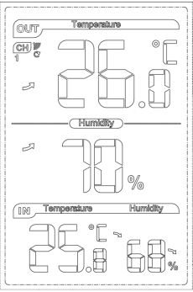
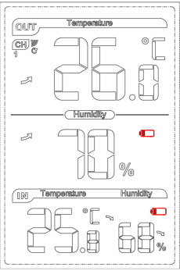

低电显示界面 正常显示界面
注：当工作电压低于2.6V时，显示低电符号；

